Laporan Tugas Kecil II IF2211 Strategi Algoritma

Semester 2 Tahun 2020/2021

Penyusunan Rencana Kuliah dengan Topological Sort

(Penerapan Decrease and Conquer)



**Laporan Tugas**

Diajukan sebagai laporan dari tugas kecil II mata kuliah Strategi Algoritma

IF2211 pada Semester II Tahun Akademik 2020-2021

oleh

Ryan Kurnia Hidayatullah 13519212

1. Algoritma Topological Sort dan Kaitannya Dengan Pendekatan Decrease and Conquer

Topological sort adalah algoritma untuk mengurukan simpul – simpul pada graf berarah asiklik dimana untuk setiap sisi dari a ke b maka a berada sebelum b pada urutan. Topological Sort dapat diselesaikan dengan pendekatan Decrease and Conquer.Berikut akan dijelaskan lebih lanjut Topological Sorting dengan pendekatan Decrease and Conquer

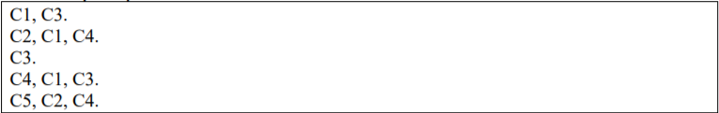

Gambar 1. Contoh Masukan File

Seperti kita lihat pada gambar 1 yaitu list mata kuliah dengan mata kuliah prasyaratnya. Dengan menggunakan Topological Sorting menggunakan pendekatan Decrease and Conquer maka kita harus mendecrease persoalannya dengan cara menghapus simpul yang memiliki derajat masuk 0 kemudian memasukkannya kedalam rencana semester 1. Kemudian lakukan kembali tahap sebelumnya untuk semester berikutnya. Disini kita dapat melihat bahwa Topological Sorting dapat diselesaikan dengan pendekatan Decrease and Conquer berdasarkan cara pengerjaannya.

1. Source Code Program
2. Screenshot Input dan Output Program
3. Link Pengunduhan Source Code

<https://github.com/ryankurnia59/Tugas-Kecil-2-Strategi-Algoritma>

1. Checklist Asisten

|  |  |  |
| --- | --- | --- |
| Poin | Ya | Tidak |
| 1. Program berhasil dikompilasi |  |  |
| 2. Program berhasil *running* |  |  |
| 3. Program dapat menerima berkas input dan menuliskan output. |  |  |
| 4. Luaran sudah benar untuk semua kasus input. |  |  |